BG-2000/20013077/3085 사용설명서 1/3
☆조작 방법과 표시설명
C버튼을 누를때마다 이하의 순사로 디지탈부분이 전환된다.
시간 모드 월드타임 모드 알람 모드 스톱워치 모드 타이머 모드 편집 모드
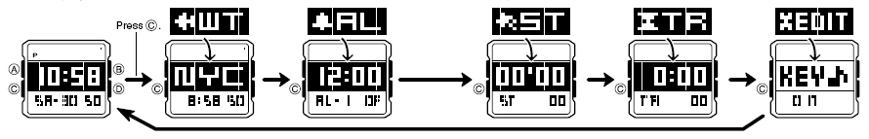

※시계화면을 이하와 같이 임의로 바꿀 수 있다.
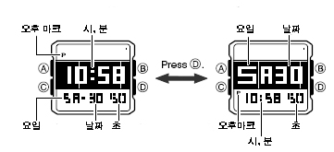
☆EL back light
■버튼을 눌러서
B버튼을 누르면 시계판에 불이 들어온다.
■Auto light기능
B버튼을 길게 삐 소리가 날 때까지 누르면 auto light ON이 되어 손목을 약40。 돌리기만 하면 불이 들어온다. 다시 B 버튼을 길게 누르면 OFF가 된다. auto light ON마크
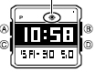
①시계를 차고 손목을 ②수평상태에서
수평으로 한다. 손목을 약40。돌린다.
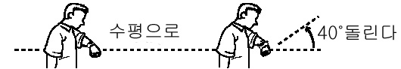
《auto light 사용상의 주의》
- Auto light를 자주 사용하면 밧데리 수명이 짧아진다.
- 손을 흔들거나 올리거나 해도 불이 들어오기 떼문에 필요 없을떼는auto light 를 OFF로 하세요.
☆홈타임 데이터(시간,날짜) 맞추기
- 시간,날짜 모드에서 A버튼을 길게 누르면 “초”가 점멸한다.
- C버튼을 누를 때마다 초→ 도시 코드 설정→ summer time 설정→ 시→ 분 →년 → 월→ 일→….의 순서로 세트 부분이 전환이 된다.
- D또는B버튼으로 설정할 부분을 세트한다.
★”초”맞추기
라디오 등의 시보에 맞추어서 D버튼을 누르면 “00초”부터 시작한다.
★시, 분, 년, 월, 일 세트
세트할 부분을 선택해서 D또는B버튼으로 맞춘다.
★ summer time (DST)ON/ OFF
D버튼으로 OF : summer time OFF /ON : summer time ON 전환.
■summer time(DST)에 대해서
summer time은 DST(Daylight Saving Time) 이라고도 하며 보통 시간보다 1시간 빠른 여름 시간 제도이다.
summer time은 나라마다 다르고 채용 안하는 나라도 있기 때문에 주의하세요.
★ 도시코드
D또는 B버튼으로 이 시계를 사용하는 도시를 선택.
- 모두 세트한 후 A버튼으로 세트 종료.
☆월드타임 사용법
월드 타임 모드에서는 세계48도시(29타임 존) 의 시간을 볼 수 있다.
■도시 찾기
월드 타임 모드에서 D버튼을 누를 때마다 도시 코드와 각 시간이 표시 된다.
■summer time 설정/해제
- 월드타임 모드에서 D버튼을 눌러서 summer time 설정 하고 싶은 도시코드를 점멸 시킨다.
- A버튼을 길게 누를 때마다 summer time ON/ OFF가 전환이 된다.
※ “GMT”표시에서는 summer time설정을 못한다.
summer time ON상태
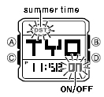
☆알람 사용법
■알람에 대해서
●일반 알람(알람1~5)
설정한 시간이 되면 약10초 동안 소리가 난다.
●시보
매 정각마다 소리가 난다.
■알람 시간 세트
(1) 알람 모드에서 D버튼을 누를 때마다 AL 1→ AL 2→ AL 3→ AL 4→ AL 5→ SIG(시보)→ AL1….순서로 바뀌기 때문에 설정할 알람을 선택한다.
(2) A버튼을 길게 누르면 “시” 부분이 점멸.
※ 알람 마크가 점등하며 자동적으로 알람이 ON이 된다.
(3)C버튼을 눌러서 세트할 부분을 선택해서 D또는 B버튼으로 설정한다. (이 동작을 반복 해서 설정)
- A버튼으로 세트 종료.
■알람 기능ON/OFF설정
알람 모드에서 D버튼을 눌러서 설정할 알람을 선택하며 A버튼으로 ON/OFF 전환.
●알람 모드에서 D버튼을 길게 누르면 누르는 동안 알람 소리가 난다.
●아무 버튼이나 누르면 소리가 꺼진다.
■시보설정
(1) 알람 모드에서 D버튼을 눌러서 SIG를 선택.
(2) A버튼을 누를 때마다 ON/ OFF가 바뀐다. ON일 때는 종 마크가 점등.
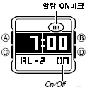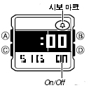
☆스톱워치 사용법
1/100초 단위로59분59초99 (60분 계)까지 계측 가능.이 범위를 지나가면 0부터 계속해서 계측한다.
■계측방법
스톱워치 모드에서 D버튼을 누를 때마다 계측 개시/ 종료한다.
*계측 중 A버튼을 누르면 표시는 멈춰도 내부에서는 계속해서 계측할split계측이 된다.
●일반 계측 *STOP한 후 다시 D버튼을 누르면 표시 되어 있는 타임에 계속해서 계측 한다.
D → D → A
START STOP RESET
●split타임 계측 (중간 경과시간 계측)
D → A → A→ D → A
START SPLIT 해제 STOP RESET
●1,2등 동시계측
D → A → D → A → A
Start 1등goal 2등goal 2등 타임 reset
☆타이머 사용법
1분단위로 24시간까지 세트 가능.세트한 시간을 경과 하면 10초 동안 소리가 울린다.
■타이머의 종류
2종류의 타이머 기능이 있다.
●repeat 타이머(경과시간 자동 계측)
time up하면 계측 멈추며 타이머시간을 표시한다.
●auto repeat타이머
time up해도 계측 stop할 때까지 자동적으로 타이머 시간으로 돌아가며 반복해서 계측을 한다
■타이머 세트 2/3
- 타이머 모드에서 A버튼을 길게 누르면 타이머 시간의 “시” 부분이 점멸.
- C버튼을 누를 때마다 시간→ 분→ Auto repeat ON/ OFF→.. 의 순서로 설정부분이 바뀐다.
- 세트할 부분을 선택해서 D또는B버튼으로 세트 한다.
- A버튼으로 종료.
■타이머 사용법(감산 계측)
타이머 모드에서 D버튼을 누르면 계측 start/ stop한다.(계측은 1초 단위로 한다.)
-계측 stop후 A버튼을 누르면 계측 전 표시로 돌아간다. (reset)
-로스 타임이 있을 때는 D버튼으로 stop한 후 다시 D버튼을 누르면 표시된 타임부터 계속 해서 계측을 한다.
☆편집 모드
편집 모드에서는
①버튼 조작음 ON/ OFF (KEY♪)
②알람 소리 3종류 (PTN)
③12/24시간제 표시 전환 (HOUR)
④메인 화면 표시 전환 (DISP)
⑤00초 때 나타나는 애니메이션 ON/OFF (BLINK)
이상의 조작이 가능하다. 편집 모드(EDIT)에서 D버튼을 누를 때마다 상기 ①→②→③→④→⑤→①… 의 순서로 세트 상태가 된다.
①버튼 조작음 ON/ OFF(KEY♪)
버튼을 누를 때의 삐 소리 ON/ OFF 설정.
(1) 편집모드에서 D버튼을 눌러서 KEY화면으로 한다.
(2) A버튼으로 ON / OFF를 설정.
②알람 소리 3종류 (PTN)
(1) 편집모드에서 D버튼을 눌러서 PTN화면으로 한다.
(2) A버튼으로 A, B,C선택.
③12/24시간제 표시 전환 (HOUR)
(1) 편집모드에서 D버튼을 눌러서 HOUR화면으로 한다.
(2) A버튼으로 12/ 24시간제를 선택.
※12시간제에서는 오후에는 P마크가 나타나고 오전에는 안 나타난다.
※여기서 설정한 시간제는 모든 모드에서 같이 표시된다.
④메인 화면 표시 전환 (DISP)
-RE B: 흰색 바탕 (Regular)
-RE U: 가운데 액정부분만 색이 들어가고 숫자는 흰색
-30 “ / 30 ’ : 30분마다 액정이 자동적으로 바뀜. (00분/ 30분)
-12H :12시간마다 액정이 자동적으로 바뀜. (6:00am/ 6:00pm)
(1) 편집모드에서 D버튼을 눌러서 DISP화면으로 한다.
(2) A버튼으로 선택.
⑤00초 때 나타나는 애니메이션 ON/OFF (BLINK)
(1) 편집모드에서 D버튼을 눌러서 BLINK화면으로 한다.
(2) A버튼으로 00초 때 나타나는 애니메이션 ON/OFF.
■편집 RESET
편집 모드에서 B버튼과 D버튼을 동시에 누르면 모두 원 상태(하기)로 RESET된다.
①버튼 조작음 : ON
②알람 소리 : A
③12/24시간제 표시 : 12H
④메인 화면 표시 : 12H
⑤00초 때 나타나는 애니메이션 : ON
☆AUTO ZOOM
시계를 볼 때 손목을 돌릴 때마다 자동적으로 시간이 줌 표시가 된다. (Auto light의 요령)
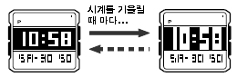

■Auto Display
5초마다 액정 표시가 바뀐다.
-Auto Display off
아무 버튼이나 누른다.
-Auto Display on
시간 모드에서 C버튼을 삐 소리가 날 때까지 3초 이상 누른다.

★도시코드 일람표 3/3
CODE | GMT  DIFFERENTIAL |  | CITY
- | - | 11
HNL | - | 10 | HONOLULU
ANC | - | 9 | ANCHORAGE
LAX | - | 8 | LOS ANGELES
DEN | - | 7 | DENVER
CHI | - | 6 | CHICAGO
NYC | - | 5 | NEW YORK
CCS | - | 4 | CARACAS
RIO | - | 3 | RIO DE JANEIRO
- | - | 2
- | - | 1
GMT | + | 0
LON | + | 0 | LONDON
PAR | + | 1 | PARIS
BER | + | 1 | BERLIN
ATH | + | 2 | ATHENS
CAI | + | 2 | CAIRO
JRS | + | 2 | JERUSALEM
JED | + | 3 | JEDDAH
THR | + | 3.5 | TEHRAN
DXB | + | 4 | DUBAI
KBL | + | 4.5 | KABUL
KHI | + | 5 | KARACHI
DEL | + | 5.5 | DELHI
DAC | + | 6 | DHAKA
RGN | + | 6.5 | YANGON
BKK | + | 7 | BANGKOK
HKG | + | 8 | HONG KONG
SEL | + | 9 | SEOUL
TYO | + | 9 | TOKYO
ADL | + | 9.5 | ADELAIDE
SYD | + | 10 | SYDNEY
NOU | + | 11 | NOUMEA
WLG | + | 12 | WELLINGTON

